„UNIVERSITATEA TEHNICĂ A MOLDOVEI
FACULTATEA CALCULATOARE, INFORMATICĂ ȘI MICROELECTRONICĂ
DEPARTAMENTUL INGINERIA SOFTWARE ȘI AUTOMATICĂ

Lucrare de laborator Nr. 2
Criptografie
Criptanaliza cifrurilor monoalfabetice
Realizat: Crupa Gheorghe,
st. gr. SI-266
Verificat: Maia ZAICA,
asist. univ.
Chișinău, 2026

INTRODUCERE
Criptografia clasică se bazează pe metode fundamentale de ascundere a informației, iar cifrurile monoalfabetice reprezintă un punct de plecare esențial în înțelegerea acestui domeniu. Într-un cifru de substituție monoalfabetică, fiecare literă din mesajul original este înlocuită sistematic cu un alt caracter dintr-un alfabet cifrat. Deși la prima vedere acest mecanism pare să ofere o confidențialitate ridicată, el este extrem de vulnerabil în fața unei metode clasice de decriptare: analiza frecvențelor.
Limbile naturale, inclusiv limba engleză, au o distribuție inegală a caracterelor. De exemplu, litera „E” este de departe cea mai utilizată (aprox. 12,7%), urmată de consoane și vocale precum „T” (9,1%), „A” (8,2%) și „O” (7,5%). Într-un text cifrat monoalfabetic, această distribuție statistică se păstrează. Astfel, litera care apare cel mai des în textul criptat ascunde, cel mai probabil, litera „E”. Prin cartografierea frecvențelor din textul criptat și compararea lor cu distribuția standard a limbii engleze, alături de deducții logice bazate pe cuvinte scurte (ex. „the”, „and”, „to”) și tipare de litere (digrafe, trigrafe), un criptanalist poate reconstrui mesajul inițial fără a cunoaște deloc cheia de criptare.
Scopul acestei lucrări de laborator este aplicarea practică a analizei statistice a literelor pentru a sparge o criptogramă interceptată, demonstrând astfel slăbiciunile și ineficiența algoritmilor monoalfabetici.

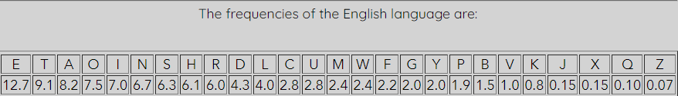
Figura 1

Sarcinile:
Se presupune că a fost interceptat un mesaj criptat despre care se cunoaște că a fost obținut prin utilizarea unui cifru monoalfabetic. Aplicând atacul cu analiza frecvențelor, trebuie aflat mesajul original, presupunând că el este un text scris în limba engleză. S-a ținut cont de faptul că au fost criptate doar literele, celelalte caractere (semne de punctuație, cifre) rămânând necriptate.
https://crypto.interactive-maths.com/frequency-analysis-breaking-thecode.html

VARIANTA 9
Exemplu de atac prin analiza frecvențelor
În acest exemplu vom folosi analiza frecvențelor pentru a sparge codul folosit pentru a cripta interceptarea prezentată mai jos, presupunând că a fost criptată cu un cifru de substituție monoalfabetică.:
c = Vthq gvr pvwwxgj nc Tsaviwx'p oxpl aindjqw xgwn ustf t gvr hxuqvitsuqtavw, xg rqxhq anwq wqv ustxgwvyw tgo wqv hxuqviwvyw vbdxktsvgwp tivhqtgjvo xg ivjtio wn ngv tgnwqvi. Wqviv tiv tp
ztgf nc wqvpv tsuqtavwptp wqviv tiv unpxwxngp nc qxp oxpl, tgo wqxp zdswxusxhxwf zvtgp wqtw
Tsaviwxqviv ovkxpvo wqv cxipw unsftsuqtavwxh hxuqvi.Wqxp thqxvkvzvgw—hixwxhts xg wqv
qxpwnif nc hifuwnsnjf —Tsaviwx wqvgtonigvo af tgnwqvi ivztiltasv xgkvgwxng: vghxuqvivo hnov.
Xw rtp cniwqxp wqtw qv qto udw gdzavip xg wqv ndwvi ixgj. Xg t wtasv qv uvizdwvowqv gdzavip
1 wn 4 xg wrn-, wqivv-, tgo cndi-oxjxw jindup, cinz 11 wn4444, tgo dpvo wqvpv tp 336 hnovjindup
cni t pztss hnov. "Xg wqxp wtasv,thhnioxgj wn tjivvzvgw, rv pqtss vgwvi xg wqv ktixndp sxgvp tw
wqvgdzavip rqtwvkvi hnzusvwv uqitpvp rv usvtpv, cni vytzusv,hniivpungoxgj wn 12, 'Rv qtkv ztov
ivtof wqv pqxup rqxhq rv uinzxpvotgo pduusxvo wqvz rxwq winnup tgo jitxg.' " Wqvpv hnov ktsdvp
oxo gnwhqtgjv, tgf zniv wqtg wqv zxyvo tsuqtavw nc wqv oxpl oxo. Adw wqv oxjxwpivpdswxgj
cinz tg vghnoxgj rviv wqvg vghxuqvivo rxwq wqv oxpl edpw tp xcwqvf rviv ustxgwvyw svwwvip.
Xg Tsaviwx'p rniop, "Wqvpv gdzavip X wqvgxgpviw xg zf zvpptjv thhnioxgj wn wqv cnizdst nc wqv
hxuqvi, ivuivpvgwxgjwqvz af wqv svwwvip wqtw ovgnwv wqvpv gdzavip." Wqvpv gdzavip
wqdphqtgjvo wqvxi hxuqviwvyw vbdxktsvgwp tp wqv oxpl wdigvo. Qvghv 341,uviqtup zvtgxgj
"Unuv," zxjqw avhnzv ziu tw ngv unpxwxng tgo chn twtgnwqvi. Wqxp hngpwxwdwvp tg vyhvssvgw
cniz nc vghxuqvivo hnov, tgo edpwqnr uivhnhxndp Tsaviwx rtp ztf av pvvg af wqv cthw wqtw wqv
zteniunrvip nc wqv vtiwq oxo gnw avjxg wn vghxuqvi wqvxi hnov zvpptjvp dgwxs400 fvtip stwvi,
gvti wqv vgo nc wqv 19wq hvgwdif, tgo vkvg wqvg wqvxipfpwvzp rviv zdhq pxzusvi wqtg
wqxp.Tsaviwx'p wqivv ivztiltasv cxipwp—wqv vtisxvpw Rvpwvig vyunpxwxng nchifuwtgtsfpxp,
wqv xgkvgwxng nc unsftsuqtavwxv pdapwxwdwxng, tgo wqvxgkvgwxng nc vghxuqvivo hnov—ztlv
qxz wqv Ctwqvi nc RvpwvigHifuwnsnjf. Adw tswqndjq qxp wivtwxpv rtp udasxpqvo xg Xwtsxtg xg
thnssvhwxng nc qxp rnilp xg 1568, tgo tswqndjq qxp xovtp rviv tapniavo afututs hifuwnsnjxpwp tgo
uviqtup xgcsdvghvo wqv phxvghv'p ovkvsnuzvgw,wqvf gvkvi qto wqv ofgtzxh xzuthw wqtw pdhq
uinoxjxndpthhnzusxpqzvgwp ndjqw wn qtkv uinodhvo. Pfzngop' vktsdtwxng nc qxprnil xg jvgvits
ztf anwq vyustxg rqf tgo pdzztixmv wqv znovig kxvr nc qxp hifuwnsnjxhts hngwixadwxngp:"Wqxp
ztg nc ztgf-pxovo jvgxdp htzv xgwn wqv rniso wnn pnng cni wqvuvicvhw vyvihxpv nc qxp pxgjdsti
cthdswxvp. Rqvwqvi rv ivjtio qxz cinz wqvunxgw nc kxvr nc tiw, nc phxvghv, ni nc sxwvitwdiv, qv
nhhduxvp xg vthqovutiwzvgw wqv unpxwxng nc uivhdipni, uxngvvi, tgo xgoxhtwni. Tsrtfpnixjxgts
tgo tsrtfp cviwxsv, qv uinuqvpxvo nc stgop qv rtp gnw uixkxsvjvown vgwvi, svtkxgj wqv zvznif nc
oxz tgo ktixvo jivtwgvpp itwqvi wqtg tgfpnsxo zngdzvgw avqxgo qxz."Unsftsuqtavwxhxwf wnnl
tgnwqvi pwvu cnirtio xg 1518, rxwq wqvtuuvtitghv nc wqv cxipw uixgwvo annl ng hifuwnsnjf,
rixwwvg af ngv nc wqvznpw ctzndp xgwvssvhwdtsp nc qxp otf. Wqxp rtp Enqtggvp Wixwqvzxdp,
tAvgvoxhwxgv zngl rqnpv otaasxgj xg tshqvzf tgo nwqvi zfpwxh unrvipztov qxz ngv nc wqv znpw
ivkvivo cxjdivp xg nhhdsw phxvghv, rqxsv qxpzniv pnsxo phqnstipqxu rng qxz wqv wxwsv nc
"Ctwqvi nc Axaxsxnjituqf." Xg1518, t fvti tgo t qtsc tcwvi qxp ovtwq, qxp Unsfjituqxtv sxaix pvy,
sntggxpWixwqvzxx taatwxp Uvtunsxwtgx, bdngotz Putgqvxzvgpxp, to ZtyxzxsxtgdzHtvptivz ("Pxy
Annlp nc Unsfjituqf, af Enqtggvp Wixwqvzxdp, Taanw twRdimadij, cnizvisf tw Putgqvxz, cni wqv
Vzuvini Ztyxzxsxtg") rtpudasxpqvo. Af cti wqv adsl nc wqv knsdzv hngpxpwp nc wqv hnsdzgp
ncrniop uixgwvo xg stijv Jnwqxh wfuv wqtw Wixwqvzxdp dpvo xg qxp pfpwvzp nchifuwnjituqf.
Adw xg wqv rnil'p Annl K tuuvtip, cni wqv cxipw wxzv, wqvpbdtiv wtasv, ni wtasvtd. Wqxp xp wqv
vsvzvgwts cniz nc unsftsuqtavwxhpdapwxwdwxng, cni xw vyqxaxwp tss tw nghv tss wqv hxuqvi
tsuqtavwp xg tutiwxhdsti pfpwvz. Wqvpv tiv dpdtssf tss wqv ptzv pvbdvghv nc svwwvip,
adwpqxcwvo wn oxccvivgw unpxwxngp xg ivstwxng wn wqv ustxgwvyw tsuqtavw, tp xgTsaviwx'p
oxpl wqv xggvi tsuqtavw tppdzvo oxccvivgw unpxwxngp xg ivjtio wnwqv ndwvi tsuqtavw. Wqv
wtasvtd pvwp wqvz ndw xg niovisf ctpqxng—wqvtsuqtavwp nc wqv pdhhvppxkv unpxwxngp stxo
ndw xg inrp ngv avsnr wqvnwqvi, vthq tsuqtavw pqxcwvo ngv usthv wn wqv svcw nc wqv ngv tankv.
Vthqinr wqdp nccvip t oxccvivgw pvw nc hxuqvi pdapwxwdwvp wn wqv svwwvip nc
wqvustxgwvyw tsuqtavw tw wqv wnu. Pxghv wqviv htg av ngsf tp ztgf inrp tpwqviv tiv svwwvip xg
wqv tsuqtavw, wqv wtasvtd xp pbdtiv.Wqv pxzusvpw wtasvtd xp ngv wqtw dpvp wqv gnizts
tsuqtavw xg ktixndpunpxwxngp tp wqv hxuqvi tsuqtavwp. Vthq hxuqvi tsuqtavw uinodhvp, xgnwqvi
rniop, t Htvpti pdapwxwdwxng.

Primul pas este să găsim frecvențele tuturor literelor care apar în criptogramă, așa cum e arătat în tabelul 1.2
Tabelul 1.2. Frecvenţa literelor în criptograma interceptată

Pentru comoditate ordonăm tabelul în descreștere a frecvențelor, așa cum e arătat în tabelul 1.3
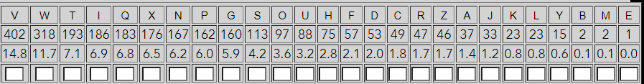
Tabelul 1.3. Frecvenţa literelor în criptograma interceptată

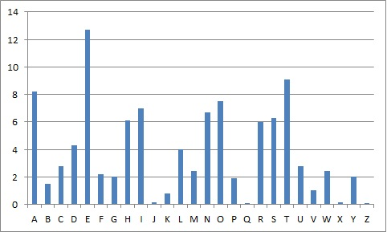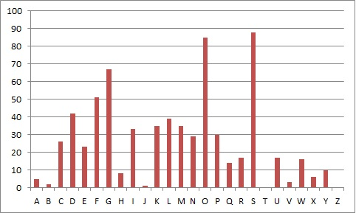

The standart English Letter Frequency The letter frequencies of the ciphertext.

Acum că avem frecvențele literelor din textul cifrat, putem începe deducțiile logice. Observăm că cea mai frecventă literă din textul cifrat este „v”, urmată de „w” și „q”. Din distribuția statistică a limbii engleze, putem presupune că „v” și „w” reprezintă „e” și, respectiv, „t”.

În plus, remarcăm că grupul de 3 litere „wqv” apare extrem de des pe parcursul interceptării (ex: „wqv ustxgwvyw”, „wqv hxuqviwvyw”). Știind deja că „w” = t și „v” = e, rezultă evident că litera mijlocie „q” reprezintă „h”, formând astfel cel mai comun cuvânt englezesc: „the”.

Efectuând aceste prime substituții (v→e, w→t, q→h), începutul textului arată așa:

Ethh gEr pEttxgj nc TsaviTx'p oxpl aindjHT xgTn ustf T gEr HxuEvitsuHtavT, xg rHxhH anTH THE ustxgTvyT tgo THE HxuEviTvyT Ebdxktsvgwp tivHHTgjvo xg ivjtio Tn ngE tgnwEvi...

Observăm acum litera singulară „t” (din secvența originală „ustf t gvr”). Cele mai comune cuvinte de o literă în engleză sunt „a” și „I”. Deoarece litera „t” se leagă bine și în interiorul altor cuvinte, deducem logic că „t” se decriptează ca „a”.
Odată aplicat t→a, grupul „tgo” devine „a _ _”. Fiind un cuvânt scurt foarte des întâlnit, este aproape sigur conjuncția „and”, ceea ce înseamnă că „g” = n și „o” = d.
La fel, grupul de 2 litere „wn” devine „to” (deoarece știm că w=t), deci „n” = o.
Grupul „xg” devine acum „_n” (deoarece g=n). În limba engleză, cel mai des întâlnit cuvânt de acest tip este „in”, așadar „x” = i.

Înlocuind (t→a, g→n, o→d, n→o, x→i), textul devine tot mai clar:

Each ner peateinj dc Tsaeia'p dipl aindjHa inan usaf a ner HiueiasuHaaEa, in rHiH anaH THE usaineEya and THE HiueiaEEya EbdUkasenp aieHangeo in iejaid an nne anntHei...

Să ne uităm la primele cuvinte. Primul cuvânt „Vthq” arată acum ca „E a _ h” (având în vedere că V este majuscula pentru e). Este foarte clar cuvântul „Each”, deci „h” = c.
Mai departe, avem cuvântul „oxpl”. Având o=d și x=i, el începe cu „di_ _”. Într-un text care pare să abordeze istoria criptografiei, acesta este indiscutabil cuvântul „disk” (disc), ceea ce ne confirmă că „p” = s și „l” = k.

Acum ne putem îndrepta atenția spre cuvântul lung cu apostrof: „Tsaviwx'p”. Având deja majoritatea literelor, acesta arată ca „A s a e i _ _ ' s”. Gândindu-ne la inventatorii celebri de discuri criptografice (Leon Battista Alberti), recunoaștem imediat numele „Alberti's”. Această deducție ne oferă simultan literele: T=A, s=l, a=b, i=r.

Aplicând noile descoperiri (h→c, p→s, l→k, T→A, s→l, a→b, i→r), obținem fragmente perfect lizibile:

Each ner setting of Alberti's disk bro_ght into play a ner cipheral_habet, in rhich both the _laintext and the cipherte_t e_uivalents are changed in regard to one another...

Din contextul clar al propoziției de mai sus, completăm foarte ușor literele rămase:
- „ner” este evident „new”, deci „r” = w.
- „bro_ght” este „brought”, deci „d” = u și „j” = g.
- „_laintext” și „cipheral_habet” arată că „u” = p.
- „cipherte_t” arată că „y” = x.
- „e_uivalents” arată că „b” = q și „k” = v.
- „rhich” a devenit automat „which” (odată cu r=w).
Continuând această metodă de deducție în cruce, am reușit să spargem întregul cifru monoalfabetic fără a cunoaște deloc cheia inițială. În rezultat obținem mesajul complet decriptat:

d = Each new setting of Alberti's disk brought into play a new cipheralphabet, in which both the plaintext and the ciphertext equivalents are changed in regard to one another. There are as many of these cipheralphabets as there are positions of his disk, and this polyalphabeticity means that Alberti here devised the first polyalphabetic cipher. This achievement—critical in the history of cryptology—Alberti then joined to another remarkable invention: enciphered code.
It was further that he had put numbers in the outer ring. In a table he permuted the numbers 1 to 4 in two-, three-, and four-digit groups, from 11 to 4444, and used these as 336 code groups for a small code. "In this table, according to agreement, we shall enter in the various lines at the numbers whatever complete phrases we please, for example, corresponding to 12, 'We have made ready the ships which we promised and supplied them with troops and grain.' " These code values did not change, any more than the mixed alphabet of the disk did. But the digits resulting from an encoding were then enciphered with the disk just as if they were plaintext letters.
In Alberti's words, "These numbers I then insert in my message according to the formula of the cipher, representing them by the letters that denote these numbers." These numbers thus changed their ciphertext equivalents as the disk turned. Hence 341, perhaps meaning "Pope," might become ziu at one position and chn at another. This constitutes an excellent form of enciphered code, and just how precocious Alberti was may be seen by the fact that the chancelleries of the earth did not begin to encipher their code messages until 400 years later, near the end of the 19th century, and even then their systems were much simpler than this. Alberti's three remarkable firsts—the earliest Western exposition of cryptanalysis, the invention of polyalphabetic substitution, and the invention of enciphered code—make him the Father of Western Cryptology. But although his treatise was published in Italian in a collection of his works in 1568, and although his ideas were absorbed by papal cryptologists and perhaps influenced the science's development, they never had the dynamic impact that such prodigious accomplishments ought to have produced. Symonds' evaluation of his work in general may both explain why and summarize the modern view of his cryptological contributions: "This man of many-sided genius came into the world too soon for the perfect exercise of his singular faculties. Whether we regard him from the point of view of art, of science, or of literature, he occupies in each department the position of precursor, pioneer, and indicator. Always original and always fertile, he prophesied of lands he was not privileged to enter, leaving the memory of dim and varied greatness rather than any solid monument behind him." Polyalphabeticity took another step forward in 1518, with the appearance of the first printed book on cryptology, written by one of the most famous intellectuals of his day. This was Johannes Trithemius, a Benedictine monk whose dabbling in alchemy and other mystic powers made him one of the most revered figures in occult science, while his more solid scholarship won him the title of "Father of Bibliography." In 1518, a year and a half after his death, his Polygraphiae libri sex, Ioannis Trithemii abbatis Peapolitani, quondam Spanheimensis, ad Maximilianum Caesarem ("Six Books of Polygraphy, by Johannes Trithemius, Abbot at Würzburg, formerly at Spanheim, for the Emperor Maximilian") was published. By far the bulk of the volume consists of the columns of words printed in large Gothic type that Trithemius used in his system of cryptography. But in the work's Book V appears, for the first time, the square table, or tableau. This is the elemental form of polyalphabetic substitution, for it exhibits all at once all the cipher alphabets in a particular system. These are usually all the same sequence of letters, but shifted to different positions in relation to the plaintext alphabet, as in Alberti's disk the inner alphabet assumed different positions in regard to the outer alphabet. The tableau sets them out in orderly fashion—the alphabets of the successive positions laid out in rows one below the other, each alphabet shifted one place to the left of the one above. Each row thus offers a different set of cipher substitutes to the letters of the plaintext alphabet at the top. Since there can be only as many rows as there are letters in the alphabet, the tableau is square. The simplest tableau is one that uses the normal alphabet in various positions as the cipher alphabets. Each cipher alphabet produces, in other words, a Caesar substitution.
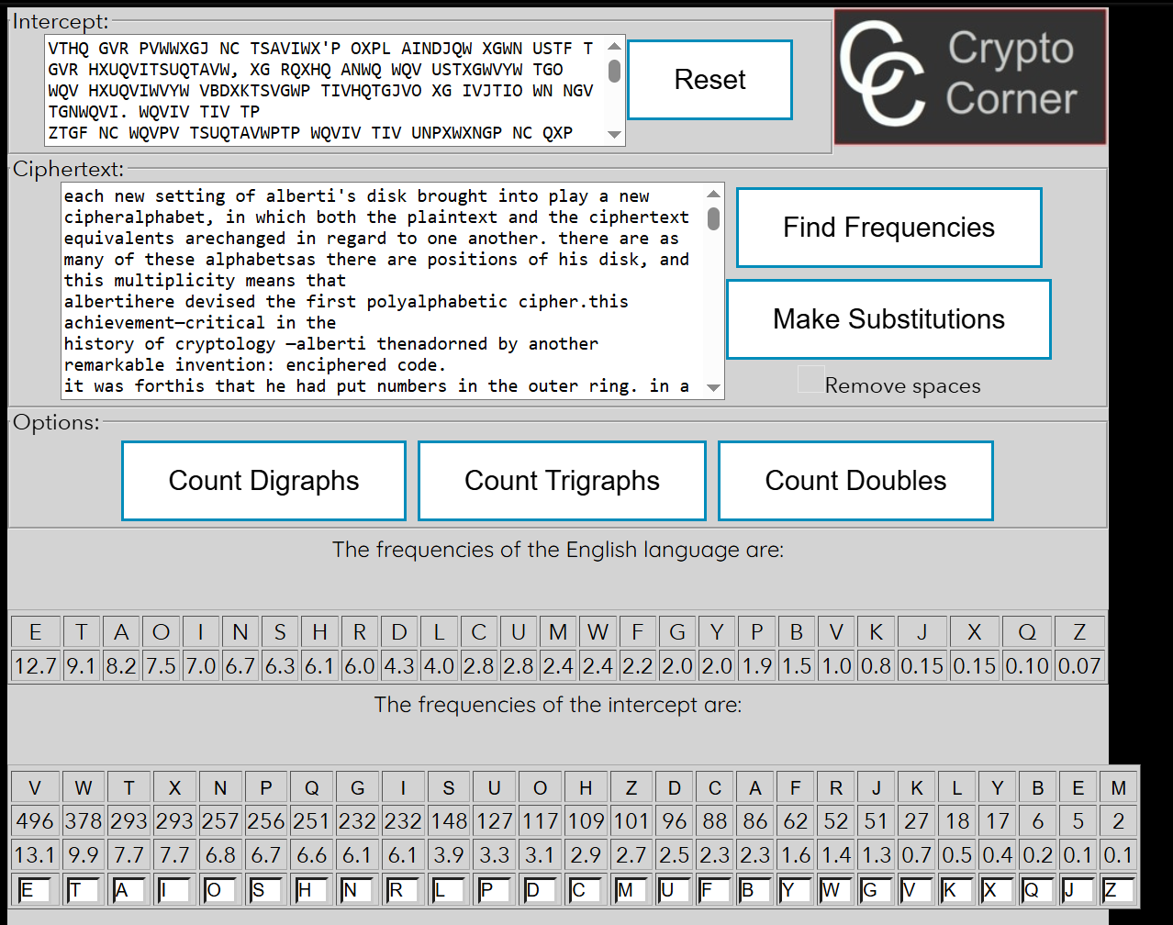

CONCLUZII

Prin realizarea acestei lucrări de laborator am demonstrat modul în care un atac prin analiză de frecvență poate compromite total un cifru de substituție monoalfabetică. Am observat practic că, oricât de complex pare la prima vedere un astfel de mesaj criptat, ascunderea unei litere în spatele unui alt simbol nu îi modifică proprietățile statistice naturale.
Folosind ca punct de plecare cele mai frecvente litere din limba engleză (precum „E” și „T”) și structurile lingvistice uzuale (ex. trigraful „the”, conjuncția „and”), a fost posibilă spargerea codului pas cu pas, ca într-un puzzle logic, reconstruind cheia completă. Această lucrare subliniază concluzia fundamentală a criptografiei clasice: cifrurile monoalfabetice sunt utile strict în scop educațional, fiind mult prea vulnerabile pentru securizarea modernă a informațiilor.

